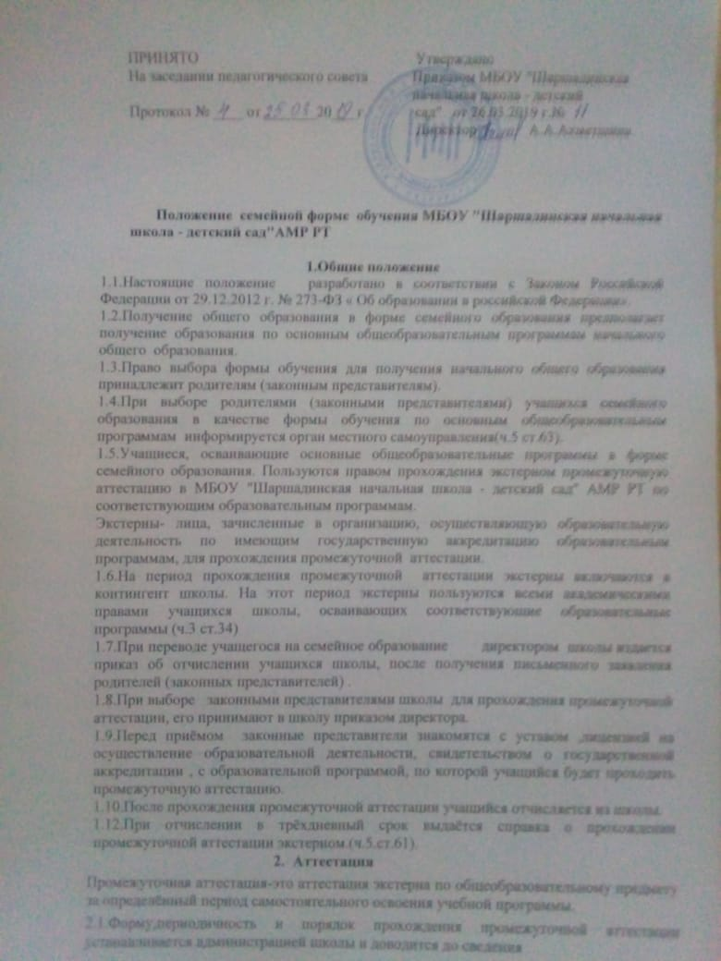 экстерна (ч.2.ст.30).Аттестация предусматривает следующие формы проведения :устный ответ, письменные задания: тесты.
2.2Материалы промежуточной аттестации готовятся учителем, рассматриваются на педагогическом совете, утверждается директором и доводится до сведения экстерна не позднее , чем за неделю до начала аттестации.
2.3.График консультации и даты промежуточной аттестации по предметам устанавливаются школой и доводятся до сведения родителей (законных представителей) за неделю до начала.
2.4.Для проведения промежуточной итоговой аттестации экстернов директором школы издается приказ о заседании экзаменационных комиссий , в состав которой входят председатель, учитель по данному предмету, ассистент.
2.5.Результаты промежуточной итоговой аттестации отражаются в протоколах экзаменов с пометкой «Экстерн», которые подписываются всеми членами экзаменационной комиссии. К протоколам прилагаются письменные материалы экзаменов.
2.6.Заявление экстернов , протоколы промежуточной итоговой аттестации , письменные экзаменационные работы хранятся в установленном порядке в архиве школы.
2.7.По итогам прохождения аттестации педагогический совет принимает решение о переводе в следующий класс. Родители (законные представители) несовершеннолетнего обучающегося, обеспечивающие получение обучающимся общего образования в форме семейного образования. Обязаны создать условия для ликвидации академической задолженности и обеспечить контроль за своевременностью её ликвидации.
2.8.Обучающиеся, имеющие академическую задолженность , вправе пройти промежуточную аттестацию по соответствующим учебному предмету, курсу, дисциплине (модулю) не более двух раз в сроки , установленные школой, в пределах одного года с момента образования академической задолженности. В указанный период не включается время болезни обучающегося.
2.9.Для проведения промежуточной аттестации во второй раз в школе создаётся комиссия.
2.10.В случае , если учащийся .осваивающий образовательные программы начального общего образования в форме семейного образования , не ликвидировал в установленные сроки академическую задолженность , он должен продолжить получение общего образования в образовательной организации (ч.10 ст.58) в соответствии с постановлением исполнительного комитета Агрызского муниципального района РТ о территориальном закреплении.
За прохождение промежуточной итоговой аттестации взимание платы не допускается.
Компенсация затрат учащихся и (или) их законных представителей на реализацию общеобразовательных программ вне образовательной организации не предусмотрена, поскольку получение бесплатного общего образования гарантируется только в образовательных организациях.(Конституция РФ ч.2.ст.43)

Форма справки.
Экстернат

Справка о прохождении аттестации в общеобразовательном учреждении

(Ф.И.О.)
В_________________________________________________________________________________________________________________________________________________________________________
(наименование образовательного учреждения)
В____________________________учебном году пройдена промежуточная аттестация.

№ п/п | Наименование учебных предметов | Полный курс предм«______»___________________ _______г.  ета | Оценка

___________________________ __________________________________________________
(Ф.И.О. обучающегося) (имеет академическую задолженность, переведен(а))

Руководитель МБОУ Табарлинской начальной школы АМР РТ _______________________
(подпись)

Справка получена:__________________ (_____________________________________________)
(подпись) (ФИО законных представителей)
Приложение № 2

Форма заявления родителей (законных представителей) несовершеннолетнего на зачисление в образовательную организацию
для прохождения промежуточной аттестации экстерном
Руководителю
(наименование образовательной организации)

(фамилия и инициалы руководителя образовательной организации)
от
(фамилия, имя, отчество полностью)
Место регистрации (адрес)

Сведения о документе, подтверждающем статус законного представителя (№, серия, дата
выдачи, кем выдан)
телефон
Заявление.
Прошу зачислить (моего(ю) сына(дочь))
, (ФИО полностью)
для прохождения промежуточной аттестации за курс
класса (по предмету(ам) ) с по 201 /201 учебного года на время прохождения промежуточной аттестации
Прошу разрешить моему(ей) сыну(дочери):
- посещать практические занятия (указать по каким предметам);
- принимать участие в централизованном тестировании.
(нужное подчеркнуть)
С лицензией на осуществление образовательной деятельности, свидетельством
о государственной аккредитации, Уставом ,
(наименование образовательной организации) образовательной программой начальной образовательной организации, Порядком проведения промежуточной аттестации ознакомлен (а)

Дата Подпись

